INFORME N.º 003-2025-RWMJ-ATIC/CMAC TACNA

A : ING. JOSE LUIS MUÑOZ MAMANI
ENCARGADO DE LA SUB JEFATURA DE DESARROLLO
DE : BACH. RICHARD WALTER MAMANI JIMENEZ
ASUNTO : CONFORMIDAD DEL MES DE MARZO DEL 2025 DEL SERVICIO
DE DESARROLLO PARA IMPLEMENTAR EL PROYECTO DE TRANSFERENCIAS INMEDIATAS E INTEROPERABILIDAD CON LA CÁMARA DE COMPENSACIÓN ELECTRÓNICA (CCE)
FECHA : 26.03.2025

Por medio del presente lo saludo y la vez procedo a solicitar se pueda atender lo siguiente:

ANTECEDENTES:

Se requiere implementar soluciones en la tecnología visual estudio .NET y otras que se requieran con la coordinación con el sub jefe de desarrollo.

ACTIVIDADES DESARROLLADAS:

Ítem | Descripción | Avance
Pase a certificación del proyecto de Transferencias Inmediata en modalidad de Receptor | Se realizo el pase a certificación los siguientes requerimientos:  - 2023_44948B_CU – Parámetros transferencias interbancarias inmediatas vía CCE  - 2023_45120B_CU – Transferencias Interbancarias Inmediatas vía CCE entidad receptora  - 2023_45122B_CU – Reporte de Transferencias Inmediatas CCE  - 2024_45956B_CU - Conciliación de Transferencias Interbancarias Inmediatas CCE  En el marco de las actividades del proyecto, se procedió a compartir toda la documentación e indicaciones necesarias para el despliegue del Proyecto de Transferencias Inmediatas. Se brindó soporte continuo a los especialistas a cargo, atendiendo y levantando las observaciones derivadas de la revisión de la documentación correspondiente.  Como resultado de este trabajo colaborativo, se logró desplegar con éxito el servicio ApiTransferenciasCCE. Las evidencias correspondientes pueden visualizarse en el Anexo 01.  Adicionalmente, se adjunta una captura de pantalla del correo en el que se confirma el pase a certificación de los requerimientos. Este detalle se encuentra en el Anexo 02.  Nota: Los requerimientos restantes están listos para ser enviados a certificación, y se encuentran a la espera de la indicación correspondiente para proceder con dicho paso. | 100%
Avance de los requerimientos de reportes de la Circular-0009-BCRP | Se ha avanzado satisfactoriamente en el desarrollo e implementación de los siguientes requerimientos:  - 2024_48088A_CU – INV – Registro de información para la Circular 0009-2024-BCRP Anexos Mensuales 14,15, 16 y 20  - 2024_48089B_CU – INV – Monitoreo del Servicio de Interoperabilidad  - 2024_48300B_CU – INV – Información para la circular 009-2024-BCRP Anexos Diarios 17 & 19.  Se esta manteniendo una coordinación activa con el usuario para resolver dudas y analizar los requerimientos, asegurando su correcto desarrollo. Anexo 03. | 50%

Por lo indicado se solicita:
La conformidad del presente SERVICIO DE DESARROLLO PARA IMPLEMENTAR EL PROYECTO DE TRANSFERENCIAS INMEDIATAS E INTEROPERABILIDAD CON LA CÁMARA DE COMPENSACIÓN ELECTRÓNICA (CCE). Servicio que se ha realizado el cual se presenta las respectivas evidencias.
Atentamente,

_____________________________________________
Bach. Richard Walter Mamani Jimenez
73646908

C.c Archivo
Anexo 01: Captura de pantalla de los LOGS de la aplicación ApiTransferenciasCCE verificacion su funcionamiento en el ambiente de Certificación.

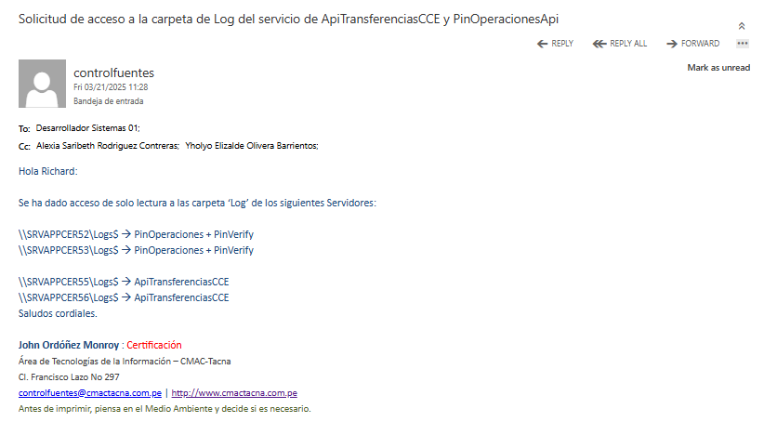
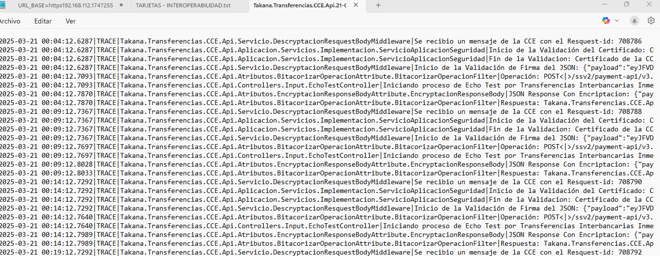

Anexo 02: Captura de pantalla del correó electrónico del pase a certificación del proyecto de Transferencias Inmediatas en su modalidad de Receptor.
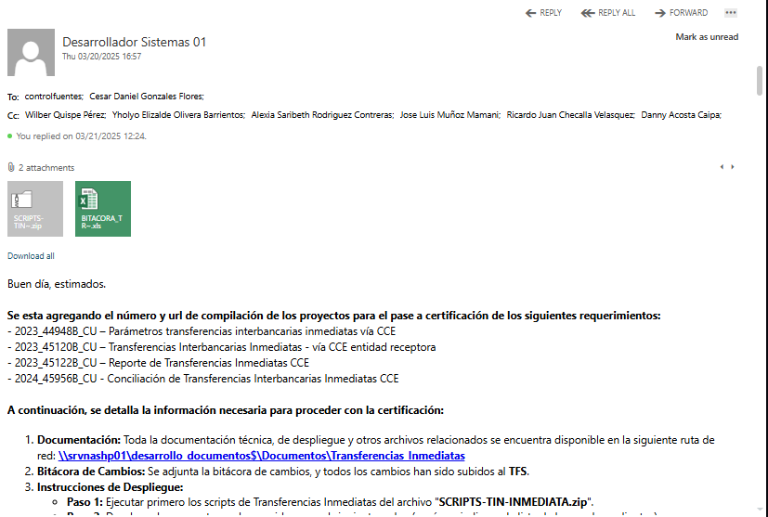
Anexo 03: Captura de pantalla del correó electrónico del coordinación y enviado el avance al usuario para el desarrollo de la circular-009-BCRP.
